STRAIPSNIO PAVADINIMAS DIDŽIOSIOMIS RAIDĖMIS
Autoriaus vardas ir pavardė
Studijų programa
Darbo vadovas – mokslo laipsnis, vardas ir pavardė
Institucija

Anotacija (iki 500 spaudos ženklų), kurioje nusakoma straipsnio esmė, išdėstoma problema ir trumpai apibūdinami pagrindiniai rezultatai.
ĮVADAS
Įvadas (iki 1 puslapio), kuriame pagrindžiamas temos/tyrimo aktualumas, naujumas, trumpai pristatoma problema, nurodomas straipsnio tikslas, uždaviniai (numeruojami), objektas, tyrimo metodai.
Tyrimo tikslas – ..........
Tyrimo uždaviniai:
- ............
- ............
- ............
Tyrimo objektas – ..............
Tyrimo metodai: ................
LITERATŪROS APŽVALGA
Pagrindinė dalis, kurioje apibendrinamos teorinės žinios, pateikiama mokslinės ir profesinės literatūros apžvalga. Straipsnis rengiamas teksto redaktoriumi Microsoft Office Word ir pateikiamas .doc arba .docx formatais. A4 dydžio puslapio formato paraštės: kairioji – 3 cm; dešinioji – 1 cm; viršutinė ir apatinė – po 2 cm. Pagrindinis tekstas rašomas Times New Roman šriftu, 12 pt dydžiu. Intervalas tarp eilučių – viengubas, naudojama abipusė lygiuotė. Pastraipos pirmojo sakinio įtrauka 1,5 cm. Prieš straipsnio struktūrinės dalies pavadinimą paliekamas vienos eilutės tarpas (12 pt), o po jo – pusės eilutės tarpas (6 pt).
Straipsnio lentelės ir paveikslai (diagramos, grafikai, žemėlapiai, logotipai, schemos, nuotraukos ir kt.) numeruojami arabiškais skaitmenimis. Paveikslai turi savo numeravimo eilę, lentelės – savo, pvz. straipsnyje gali būti ir 1 lentelė, ir 1 paveikslas. Numeracija ištisinė, nuosekliai tęsiama per visą straipsnį.
Lentelės numeris rašomas virš lentelės prie dešiniosios paraštės pagrindiniu šriftu, o pavadinimas – virš lentelės, centruotai paraščių atžvilgiu ir paryškintu šriftu, pvz.:
1 lentelė
Tiriamųjų grupių rezultatai
Eil. Nr. | Grupės | A rezultatas | B rezultatas | C rezultatas
1. | X grupė | 125,2 | 12,78 | 915
2. | Y grupė | 79,5 | 10,05 | 1005
3. | Z grupė | 139,5 | 13,00 | 98
Stulpelyje skaičiai lygiuojami pagal dešimtainės trupmenos kablelio vietą. Tekste būtinai turi būti nuoroda į lentelę pvz., (žr. 1 lentelė). Po lentele paliekamas vienos eilutės tarpas (12 pt).
TYRIMO REZULTATŲ ANALIZĖ
Pagrindinėje dalyje pateikiama tyrimo metodologija, tyrimo duomenys ir rezultatų analizė. Pagrindinę dalį gali sudaryti keli skyriai, jiems suteikiant atskirus pavadinimus. Pagrindinės dalies skyriai nenumeruojami.
Paveikslo pavadinimas ir numeris rašomi po paveikslu, centruotai, paveikslo pavadinimas paryškinamas, pvz.:
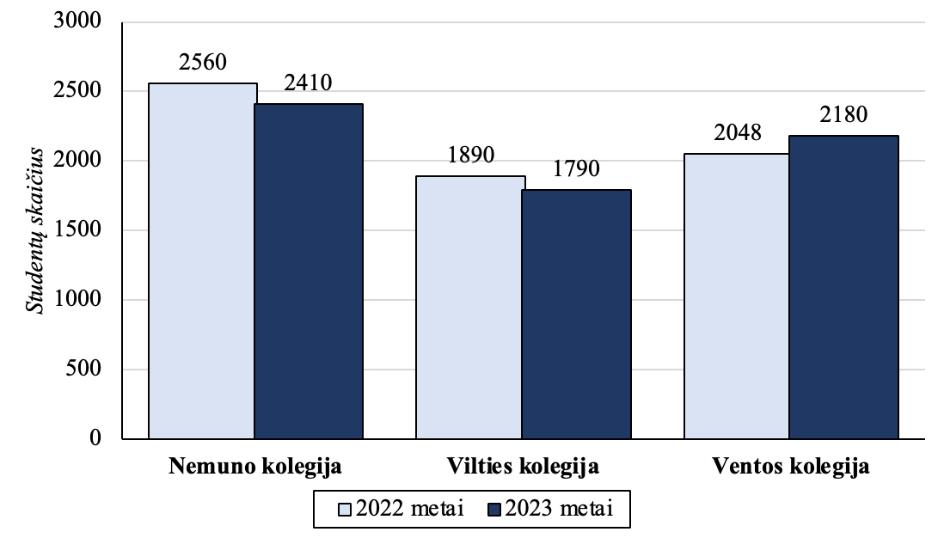
1 pav. Studentų skaičiaus pokyčiai 2022–2023 metais
Paveikslas turi būti aiškus, o kiekvienas jo elementas – gerai matomas ir įskaitomas. Optimalus paveikslo dydis – trečdalis puslapio. Tekste būtinai turi būti nuoroda į paveikslą pvz., (žr. 1 pav.). Prieš paveikslą ir po juo paliekamas vienos eilutės tarpas.
IŠVADOS
Išvados, atitinkančios iškeltus uždavinius (numeruojamos):
- ............
- ............
- ............
INFORMACIJOS ŠALTINIŲ SĄRAŠAS
Informacijos šaltinių sąrašas (numeruojamas), parengtas APA stiliumi pagal Panevėžio kolegijos studijų rašto darbų įforminimo reikalavimus, žr., https://panko.lt/2016/01/29/studiju-rasto-darbu-iforminimo-reikalavimai/. Visi sąraše pateikti informacijos šaltiniai turi būti tiesiogiai cituojami, parafrazuojami ar referuojami straipsnyje.
1. Abdelsamea, A., Hemayed, E. & Elazhary, H (2022). Virtual Machine Consolidation Challenges: A Review. International Journal of Innovation and Applied Studies, 8(4), 1504-1516.
2. Bajdor, P. (2020). The Environmental Benefits of Cloud Computing. Proceedings of International Conference on Advanced Logistics & Transport, 273-278.
3. Cao, F. & Zhu, M. (2023). Energy Efficient Workflow Job Scheduling for Green Cloud. IEEE International Symposium on Parallel & Distributed Processing, Workshops and Phd Forum, 2218-2221.
STRAIPSNIO PAVADINIMAS ANGLŲ KALBA
Santrauka anglų kalba (iki 1000 spaudos ženklų). Straipsniams, parašytiems užsienio kalba, pateikiama lietuviška santrauka.

